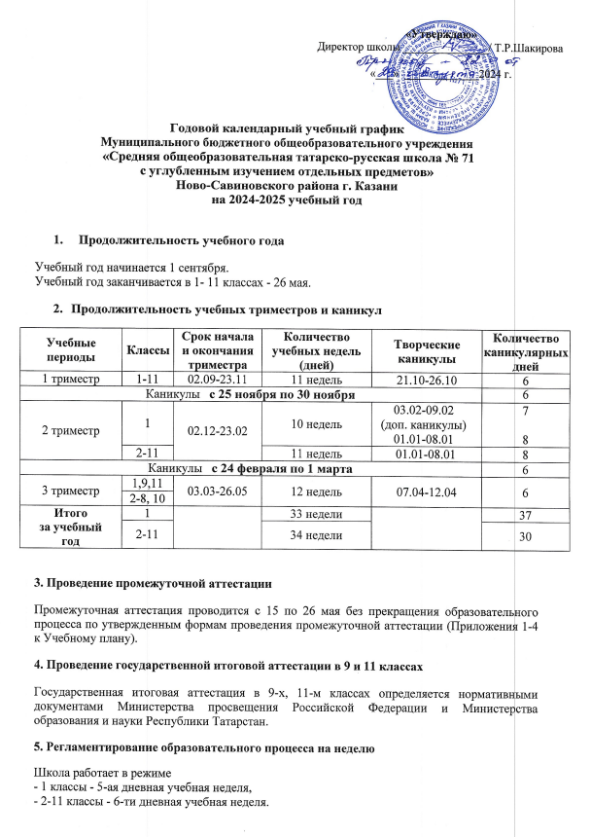
6. Регламентирование образовательного процесса на день
Обучение осуществляется в одну смену с применением ступенчатого режима.
Продолжительность уроков:
1 классы в сентябре-декабре - 35 минут, январе-мае - 40 минут;
2-11 классы - 45 минут.

Расписание звонков для 1 классов

Урок | Сентябрь-декабрь | Январь-май
1 урок | 8.00-8.35 | 8.00 - 8.40
2 урок | 8.45-9.20 | 8.50-9.30
3 урок | 9.40-10.15 | 9.50-10.30
4 урок | 10.35-11.10 | 10.50-11.30
5 урок | 11.30-12.05 | 11.50-12.30

Расписание звонков для 2-4, 10-11 классов

1 урок | 8.00-8.45
2 урок | 8.55-9.40
3 урок | 9.55-10.40
4 урок | 10.55-11.40
5 урок | 12.00-12.45
6 урок | 13.05-13.50
7 урок | 14.00-14.45

